Questão-aula 1

Questão-aula 2
1.1.
1.2.
O número é .
O número é .
O número é .

Questão-aula 3
1.1. ;
1.2. ;
1.3. ;
1.4. ;
2.

Questão-aula 4
1.1.
1.2.
1.3.
1.4.
2.

Questão-aula 5
1.1
1.2.
1.3.
1.4. , logo o ponto pertence ao gráfico da função .

Questão-aula 6
1.1. e
 |  | 0 | 1 | 2 | 4 | 5
 | 0 | 0 | 1 | 4 |  | 0
1.2.

Questão-aula 7
1.1. I: ordenada na origem 3 e declive 2.
II: ordenada na origem e declive 1.
III: ordenada na origem 1 e declive 4.
IV: ordenada na origem 0 e declive 4.
1.2.
1.3.

Questão-aula 8
 |  |  | 1 | 5
 |  | 0
1.1.

1.2. , logo o ponto pertence ao gráfico da função .

1.3.
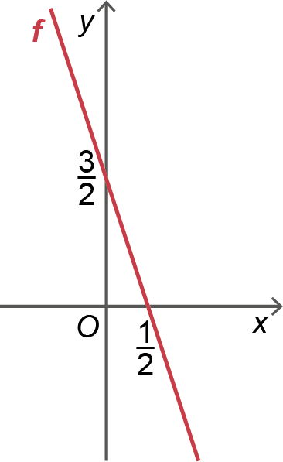

Questão-aula 9
1.1.
1.2.
Substituindo pelo ponto , tem-se:
Logo, .
 |  |  | 3 | 6
 | 5
1.3.

1.4.
Substituindo pelo ponto , tem-se:
Logo, .

Questão-aula 10
1.1. e ;
1.2.
1.3.
1.4.
Logo o gráfico de interseta o eixo das abcissas no ponto .

Questão-aula 11
1. Funções lineares: e
Função constante:
Funções afins: e
2.1.
, logo
2.2.

Questão-aula 12
1.1.
1.2.
1.3.
2.1. Como a área do triângulo é igual a 10 e a altura é 5, , ou seja, o ponto tem coordenadas .
2.2.

Questão-aula 13
1.1.
1.2. , significa que 500 gramas de amêndoas custam 8,75 euros.
1.3.
A D. Olívia comprou 400 gramas de amêndoas.
1.4. ; , logo
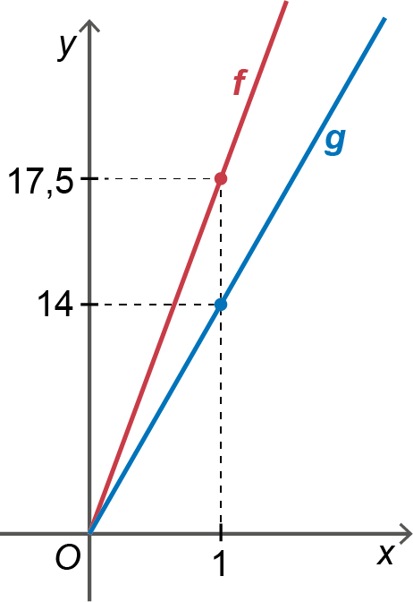

Questão-aula 14
1.1. , significa que o lápis novo tem 18 cm.
1.2. . O comprimento do lápis é 15,5 cm.
1.3.
É necessário rodar o lápis 300 vezes, para que este deixe de ter utilidade.

1.4.
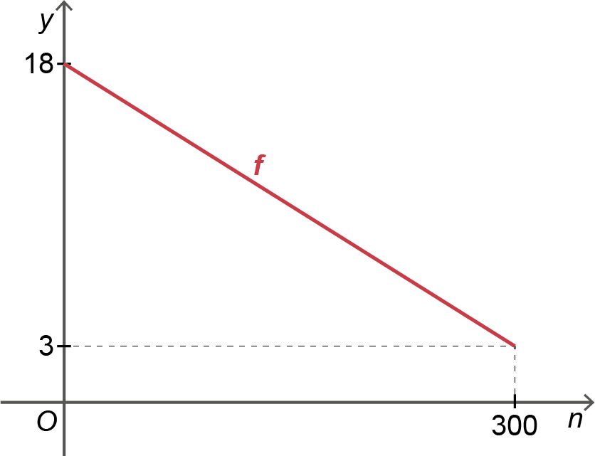
Miniteste 1
1. (B) 2. (D) 3. (C) 4. (B) 5. (A)

Miniteste 2
1. (A) 2. (C) 3. (B) 4. (A) 5. (C)

Miniteste 3
1. (B) 2. (D) 3. (C) 4. (D)

Miniteste 4
1. (D) 2. (B) 3. (C) 4. (A)

Miniteste 5
1. (C) 2. (B) 3. (D) 4. (A)

Miniteste 6
1. (C) 2. (B) 3. (D) 4. (B)

Miniteste 7
1. (C) 2. (D) 3. (B)

Teste de Avaliação
1. (B) 2. (C)
3. (D) 4. (A) 5. (C)
6.1.
6.2.
7.1.
7.2.
Substituindo pelo ponto , tem-se:
Portanto, a reta interseta o eixo das ordenadas no ponto de coordenadas .
7.3.
7.4.
7.5.
8.1. A constante de proporcionalidade direta é , logo cada bombom custa 1,25 euros.
8.2.
8.3.
A caixa tinha 14 bombons.
9.1. A altura do depósito é .
9.2.
O declive da reta é e significa que em cada minuto a altura da água no depósito diminui 1,25 dm.
9.3.
Quando o depósito fica vazio, , logo:
Portanto, o depósito demora 16 minutos a ficar vazio.

Ficha de desenvolvimento
1. (A)
2.1. A área do losango é cm².
2.2. cm², logo o lado do quadrado mede cm.
O perímetro do quadrado é cm.
3.1. se .
3.2.
3.3. A afirmação é falsa, porque para os primeiros cinco pontos tem-se , mas o ponto não pertence a esta reta.
4.

5.1. A ordenada na origem da reta é .
5.2. O declive da reta é .
Substituindo pelo ponto , tem-se:
Assim, a reta interseta o eixo no ponto .
5.3. O declive da reta é .
5.4. O declive da reta é .
A afirmação é falsa, porque as retas têm declives diferentes.
6.1. A reta , contém os pontos e , logo: e .
Assim, .
6.2. Para , tem-se .
E possível dissolver no máximo 84 gramas de sal.
6.3. Para , tem-se .
A temperatura mínima é .
6.4.
7. O declive da reta é . O declive da reta é .
Portanto, o quadrilátero é um trapézio, pois tem dois lados paralelos.

